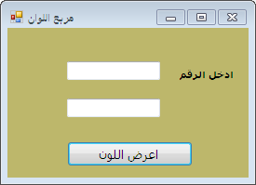

رقم اللون | خلفيه اللون
0 | Red
1 | Pink
2 | Plum
3 | RosyBrown
4 | Silver
5 | RosyBrown
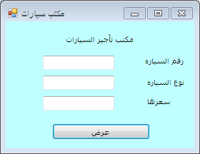
رقم السيارة | نوع السيارة | سعرها
1 | مرسيدس | 15000
2 | تويوتا | 70000
3 | BMW | 95000
4 | رنج روفر | 18000

